Министерство образования и науки Российской Федерации

Севастопольский государственный университет

Кафедра ИС

Отчет

По дисциплине: “Численные методы”

Лабораторная работа №3

“Аппроксимация функций”

Вариант 5

Выполнил:

ст.гр. ИС/б-22

Долженко И.А.

Проверил:

Сидоров С. М.

Севастополь

2018

1 ЦЕЛЬ РАБОТЫ

Изучить метод наименьших квадратов

2 ХОД РАБОТЫ

ЗАДАНИЕ. Известен набор экспериментальных данных значений x и y, найти методом наименьших квадратов линейную функцию, квадратичную функцию, степенную функцию, показательную функцию, логарифмическую функцию и гиперболическую функцию. Сравнить качество полученных приближений (приложение В).

Вариант 5



Пример реализации в Mathcad аппроксимации линейной функцией:

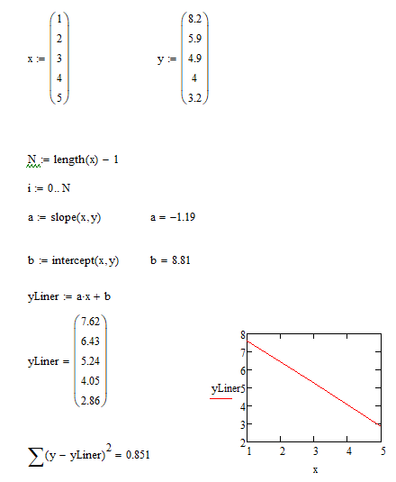

Рисунок 1 – Линейная функция

Пример реализации в Mathcad аппроксимации степенной функцией:

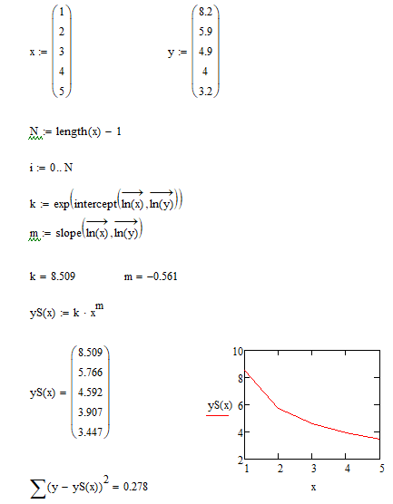

Рисунок 2 – Степенная функция

Пример реализации в Mathcad аппроксимации показательной функцией:

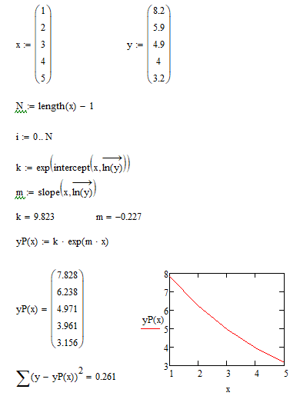

Рисунок 3 – Показательная функция

Пример реализации в Mathcad аппроксимации логарифмической функцией:

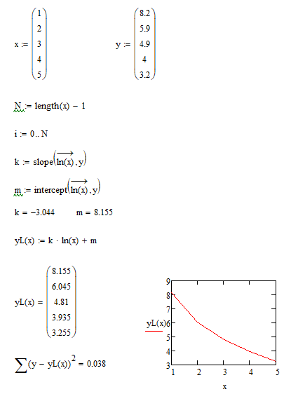

Рисунок 4 – Логарифмическая функция

Пример реализации в Mathcad аппроксимации гиперболической функцией:

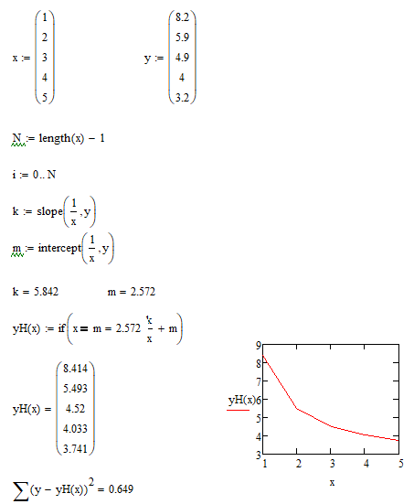

Рисунок 5 – Гиперболическая функция

Пример реализации в Mathcad аппроксимации квадратической функцией:

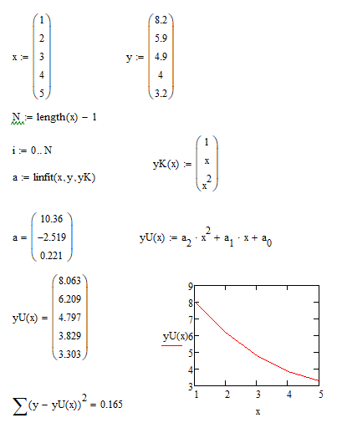

Рисунок 6 – Квадратическая функция

ВЫВОД

В ходе проделанной лабораторной работы был изучен подход аппроксимация. Была найдена методом наименьших квадратов линейная функция, квадратичная функция, степенная функция, показательная функция, логарифмическая функция и гиперболическая функция.